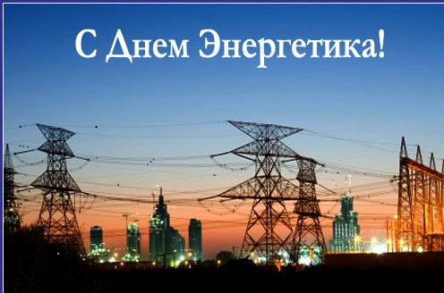

В энергии – сила, в энергии – жизнь,
Ни дня не прожить нам без света.
А ну-ка, дружище, назад обернись –
За этим стоит энергетик!

И всем энергетикам нашей страны
Желаем здоровья и счастья,
Чтоб свет продолжали вы людям нести,
Чтоб вас обошли все напасти.

